8-905-139-64-45 www.oranta.hop.ru Выпуск № 5.
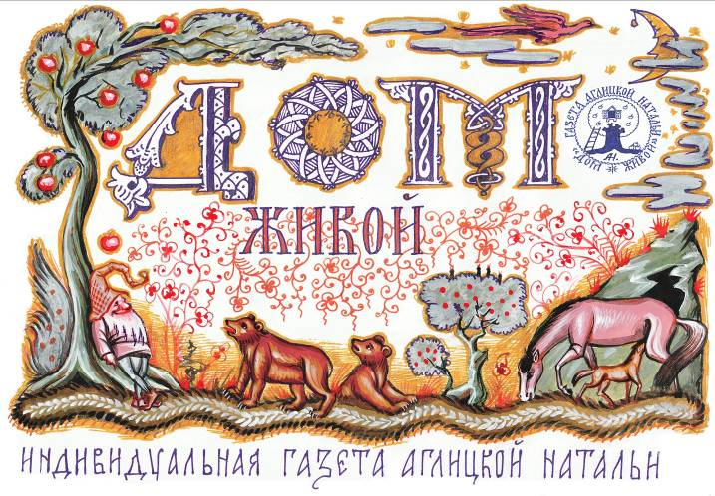
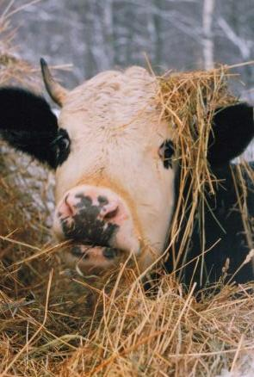
«Избегай пустых морок, избегай кривых дорог, думай больше о здоровье, ешь сметану и творог.» (Л. Филатов «Сказка про Федота Стрельца».)

Коровка моя Звездочка.


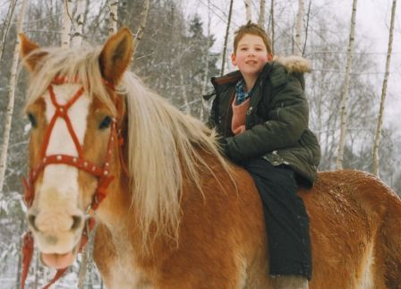
ою коровку зовут Звездочка, но кроме имени, у нее еще есть прозвище. Точнее, было, когда она была маленькой. Я ее называла Собака Баскервиллей. Потому что, приходя домой вечером, видела свою телочку, выпрыгивающую на меня из темноты с белой мордой. Точнее, только морду и было видно, потому что телочка была сама черная, и только морда ее белая светилась в темноте. Точь в точь Собака Баскервиллей! Теперь она выросла и на Собаку Баскервиллей уже не очень-то похожа. Эта масть ее (черная с белой головой и черные очки вокруг глаз) – это местная Ярославская порода повергла меня в изумление, когда впервые увидела этих коров. Они все мне казались одинаковыми, словно клонированные. Но на самом деле это только кажется, будто они «на одно лицо». Как только узнаешь животных поближе, оказывается, что они совершенно разные.
Коровы – животные очень ласковые, и поэтому моя Звездочка приобрела еще одно прозвище – Котенок Рогатый. Действительно, я нахожу в ней большое сходство с кошкой: она также любит, чтобы ей чесали шейку, а когда она злится, то виляет хвостом.
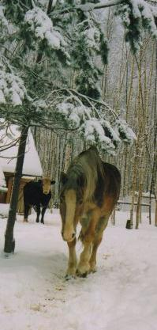
Коровы – животные высокоорганизованные и вызывают у человека сильную привязанность к ним. Вспоминаю, в моем детстве у нас в деревне была бабушка, которая держала корову (тетя Аня). Так вот, у этой тети Ани корова прямо с языка не сходила. Что ни разговору, так только о корове. «Моя корова и такая, и сякая, и немазанная- сухая.» Коровы тоже сильно привязываются к человеку. Мало того, я считаю, что все животные однолюбы. Они способны любить только одного первого хозяина. Если, конечно, эти связи не рвать по многу раз, как это делают зачастую.
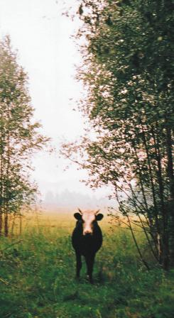
Теперь о молоке. Большинство из нас так или иначе употребляют молоко. И мало кто задумывается над тем, откуда оно берется. Скоро, наверное, дойдет до того, что люди будут думать, что оно так и растет на деревьях в молочных пакетах. Вспоминается фраза из фильма «Прекрасная Зеленая»: «Ты каждый день пьешь молоко от коровы, а ты хоть раз корову благодарил?» Логично. Ведь, мы благодарим друг друга за добро. А корову, которая питает нашу плоть, многие ли из нас благодарят? Да и кого конкретно нужно благодарить, покупая пакетное молоко в магазине? Это обезличенный продукт, питательное средство, а не полноценное питание. Конечно, всем ясно, что живое настоящее молоко во сто крат полезнее. Не буду утруждать читателя перечислением всяких там полезных веществ, содержащихся в натуральном молоке (белков, жиров и т. п.). Я такое сама не читаю, и писать об этом не буду. Это чепуха, скучная информация, ни уму, ни сердцу. Гораздо интереснее другое.
Молоко – вещество живое, в нем присутствуют гормоны. Это живые существа и при стерилизации они погибают. Кроме того, если даже вода может записывать на себя и хранить информацию, то молоко, состоящее из воды, может даже в еще большей степени хранить и передавать информацию. И к тому же сама корова может своим отношением к человеку вложить свои чувства в молоко. Как Вы думаете, каким будет молоко, если говорить корове: «Спасибо!» И каким оно будет, если относиться к ней как к автомату по производству молока?
Если животное счастливо, то и продукт получается здоровым. У меня животные содержатся в полувольном содержании в загоне размером 1 гектар. Круглый год они имеют возможность гулять и видеть солнце. Только на ночь они загоняются в сарай. Таким образом, они имеют возможность вести счастливую жизнь.
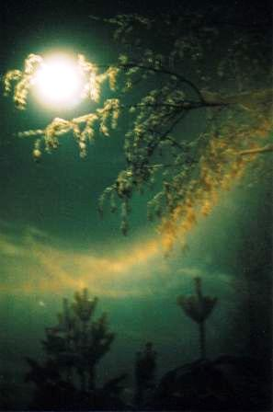
Люди, не понимающие ценности настоящего живого питания, покупают продукты из магазина, т. к. они дешевле. Но это продукты-мутанты, и человек, употребляющий их, сам превращается в мутанта. Выхода из такого положения я вижу лишь два: покупать то, что дороже, но лучше; а если это не по карману, то производить самому.
На самом деле, далеко не все берут на себя смелость и ответственность производить молоко самим. Это довольно трудоемко. И к тому же считается «низким» трудом. Но для меня этот труд приятен, даже, несмотря на трудности. Да и трудности-то лишь физические. Морально тебя никто не мучает при этом.
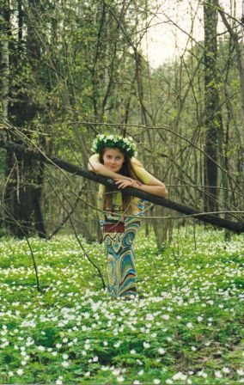
Ни одна корова, лошадь или коза не истрепала мне так нервов, как это делали мои заказчики! Животные даже не пытались делать этого. Наоборот, приносили мне только радость. И это не просто работа – доить корову – это образ жизни. В нем намного больше поводов к радости, чем в так называемых легких заработках в городе.
В мире сейчас не хватает нового принципа, нового отношения к Земле и скотине. Необходимо новое мировоззрение.
Необходимо изменить отношение людей к этому труду. Доить корову – это достойно, красиво. Люди такие будут процветать, вызывать любовь и уважение, жить счастливо. А их Поместье прекрасное будет превращаться в Рай Земной и корова поможет в этом.

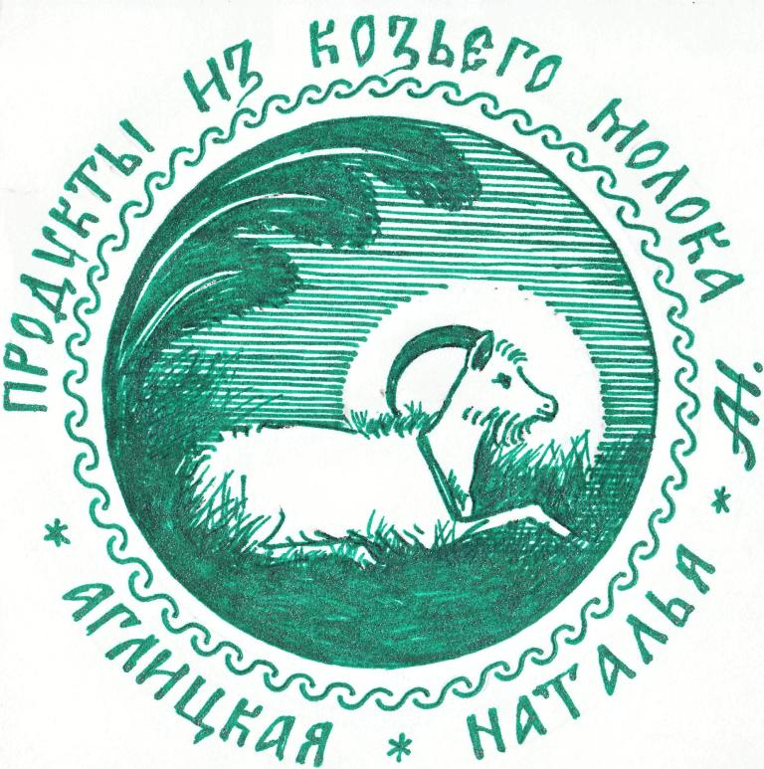
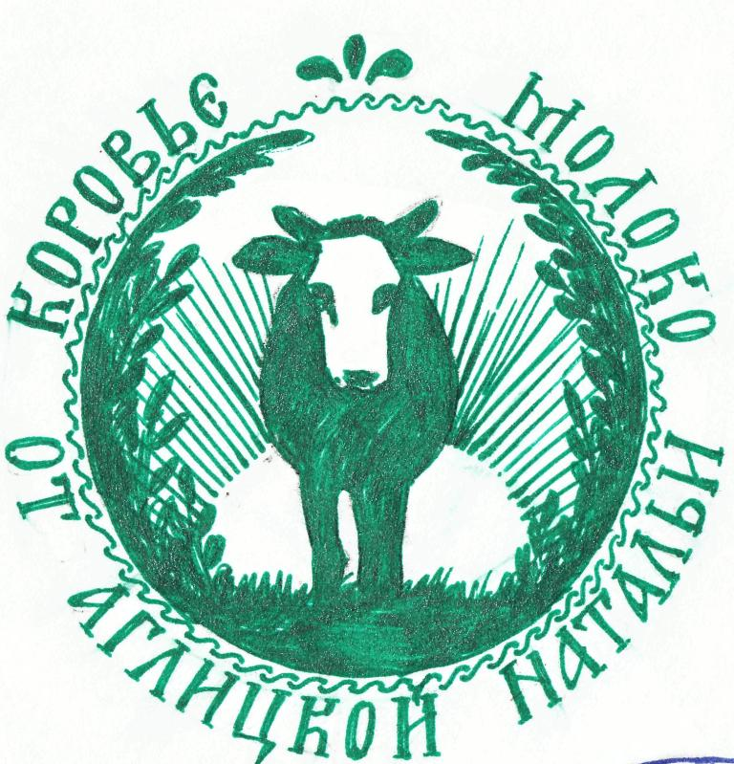
В моем поместье Вы можете купить козье и коровье молоко. Заказ заранее по телефону: 8-905-139-64-45. (www.oranta.hop.ru)

Аглицкая Наталья.

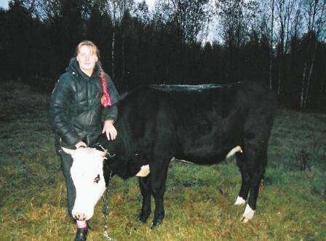
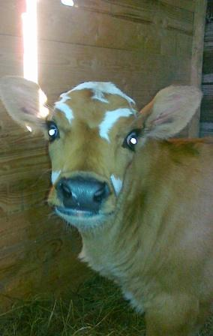
Хочу еще добавить, что хранить молоко необходимо только с открытой крышкой в банке, а не в бутылке, т. к. оно может «задохнуться» и к тому же натуральное молоко дает отстой в виде сливок. Если оставить его в бутылке, то потом его просто не вытряхнешь оттуда.

